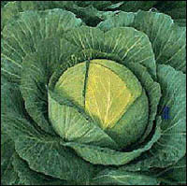

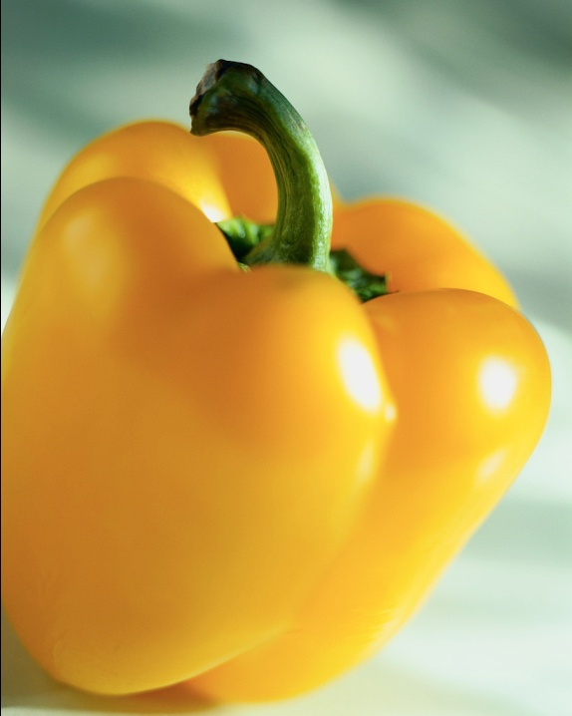

- Если красный твой стручок - Горький, злой ты старичок! Если ты зеленый малый,
- Твоя горечь убежала, Ты гордишься сочным тельцем,
- То зовешься сладким... (мецреп)
- С королевой овощей Подружитесь поскорей!
- На столе не будет пусто,
- Если вырастишь... (утсупак)
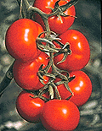

Что это за елочки, Нет на них иголочек?
Что за красные шары,
Но не видно мишуры?
Так красиво вдоль забора
Летом спеют... (ыродимоп)
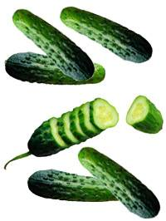

- На июньской грядке
- Все у нас в порядке!
- Строем, словно молодцы, Зеленеют... (ыцруго)

